**暨南大学本科实验报告专用纸**

课程名称 Linux编程 成绩评定

实验项目名称 进程、线程对比 指导教师 李军

学生姓名 罗杨 学号 2021101353

学院 智能科学与工程 系 专业 人工智能

实验时间 2024 年 5 月 20 日 上 午～ 5 月 20 日 下 午

1. 实验内容
   * + 1. 编写程序来搜索大的素数，使用多进程：

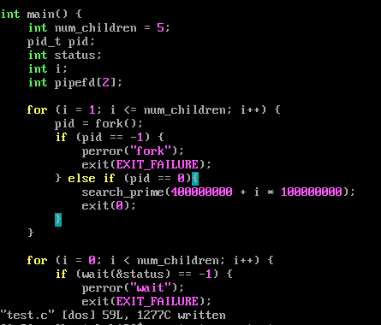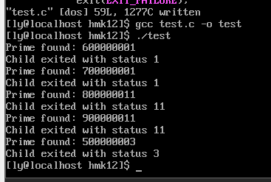

查看进程空间大小使用命令：ps -a|grep test, 结果如下：

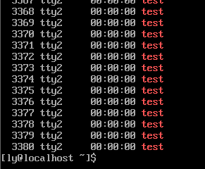

测试运行时：

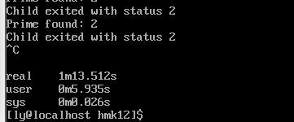

* + - 1. 使用线程完成任务

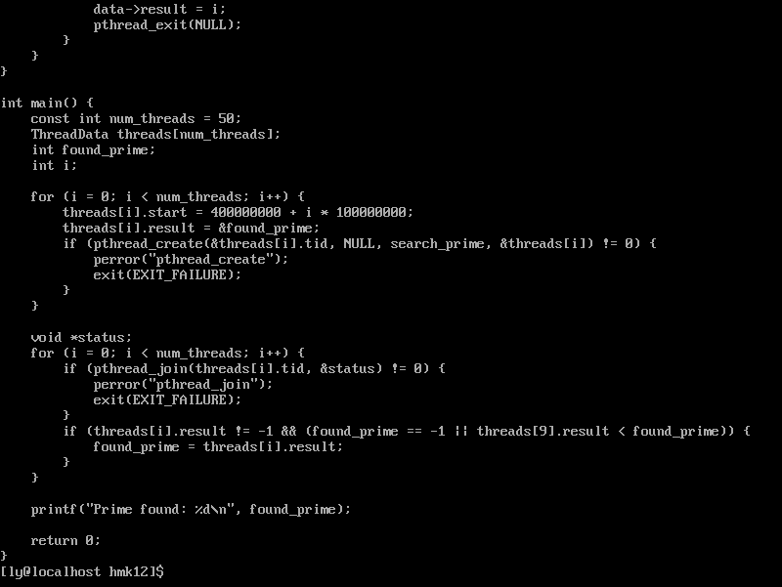

查看任务空间

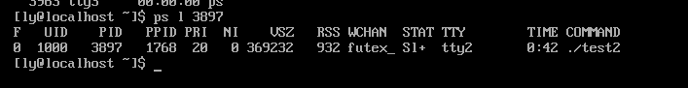

测试任务时间子线程为50个：

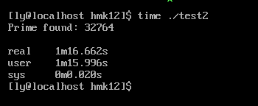

* + - 1. 对比发现：

地址空间：

进程：每个进程拥有独立的地址空间，这意味着每个进程需要独立的内存空间来存储代码、数据、堆和栈等。

线程：同一进程内的线程共享相同的地址空间和大部分内存资源，每个线程只需要少量额外的内存来存储自己的执行堆栈。

内存分配：

进程：由于进程间内存隔离，创建进程时需要操作系统分配新的内存空间，这通常涉及较大的内存开销。

线程：线程共享进程的内存空间，创建线程的内存开销相对较小，因为它们不需要复制整个内存空间。

运行时间：

创建和销毁开销：

进程：创建和销毁进程需要操作系统进行大量的工作，如加载新的地址空间、初始化进程结构等，因此开销较大。

线程：线程的创建和销毁相对快速，因为它们共享相同的地址空间和资源，操作系统只需要配置线程特定的栈和线程控制块。